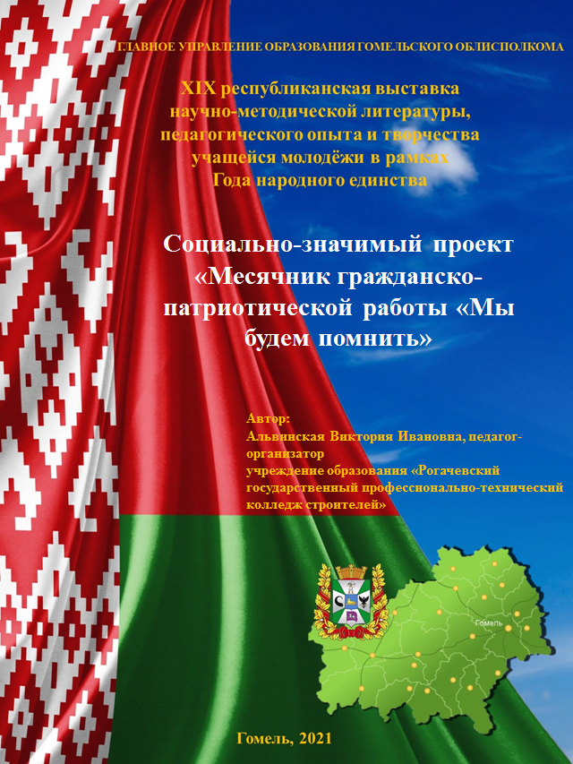
Аннотация:
Социально-значимый проект «Месячник гражданско-патриотической работы «Мы будем помнить» представляет собой ряд мероприятий для эффективного гражданско-патриотического воспитания обучающихся, развития духовных и физических качества юношей, необходимых для военной службы, воспитания уважения к культурному и историческому прошлому Республики Беларусь, к традициям родного края.

Содержание
Введение | 4
План реализации социально-значимого проекта «Месячник гражданско-патриотической работы «Мы будем помнить» | 5
Молодежная акция «Свеча памяти - 77 мирных лет» | 8
Информ-дайджест «Юные герои Победы» | 10
Час информирования «Время героев. Их имена носят улицы нашего города» | 14
Урок мужества «Их души ранены Афганом» | 20
Заседание литературной гостиной, посвященной Дню освобождения города Рогачева от немецко-фашистких захватчиков | 22
Урок мужества «Дети войны» | 27
Заключение | 30
Приложение. Фотоотчеты о проведении мероприятий в рамках социально-значимого проекта «Месячник гражданско-патриотической работы «Мы будем помнить» | 22

Введение

Обострение социальных противоречий в обществе, неблагоприятная среда социального пространства, внедрением чуждых ценностей оказали негативное влияние на общественное сознание молодого поколения.
Благополучие общества, как известно, во много зависит от молодого поколения, готового охранять и любить свою Родину, приносить ей пользу своими делами и поступками. Отпатриотизма граждан зависит настоящее и будущее государтсва. Но патриотизм -чувство далеко не всегда врожденное. Оно приобретатется и воспитывается. Воспитывать любовь к Родине , чувство гражданской отвественности и самосознания – одна из главных задач.
Цель проекта: создание условий для эффективного гражданско-патриотического воспитания обучающихся, развития духовных и физических качества юношей, необходимых для военной службы, воспитания уважения к культурному и историческому прошлому Республики Беларусь, к традициям родного края.
Задачи:
- воспитание чувства гордости за Отечество, свой народ, свою семью;
-формирование уважительного отношения к старшему поколению, его достижениям;
-формирование уважения к военнослужащим, интереса к прохождению срочной службы в Армии;
-формирование устойчивого интереса к поддержанию хорошей физической формы,
-развитие творческих способностей обучающихся, лидерских качеств.

Содеражание проекта максимально охватывает знаменательные и памятные даты, которые отмечаются в феврале: День юного героя-антифашиста, День памяти воинов –интеранциоанлиство, День защитника Отчества и Воооруенных сил Республики Беларусь, День осовбождения Рогачева от немецк-фашистких захватчиков.

Сроки реализации проекта: 01.02.2021 – 27.02.2021 года

УТВЕРЖДАЮ
Директор УО
«Рогачевский государственный
профессионально-технический
колледж строителей»
_______________С.Р. Рыжевский
_______________________2021

План Месячника
гражданско-патриотической работы
«Мы будем помнить»
01.02.2021 – 27.02.2021 года

Памятные даты
День юного героя-антифашиста – 8 февраля
День памяти воинов – интернационалистов – 15 февраля
День защитников Отечества и Вооруженных Сил Республики Беларусь – 23 февраля;
День освобождения Рогачева от немецко-фашистских захватчиков – 24 февраля

 | Мероприятие | Время и место проведения | Ответственные
 | Открытие месячника | 01 февраля | Зам директора по УВР, педагог-организатор
 | Волонтерская работа. Посещение участников ВОВ, бывших несовершеннолетних узников фашизма, тружеников тыла с целью оказания помощи | В течение месяца | Руководитель волонтерского отряда, звеньевые
 | Конкурс творческих работ «Это наша Армия» | 01 -25 февраля | Педагог-организатор, руководители групп
 | Экскурсия по музейной комнате Боевая слава (3 корпус)  Группы 1 курса | В течение месяца | Преподаватель истории
 | Оформление тематической выставки, стенда, специальный выпуск газеты «Мы помним», рубрика в социальных сетях | В течение месяца | Информационно-пропагандистская группа
 | Виртуальная экскурсия в Белорусский государственный музей истории Отечественной войны | 20 февраля, 10.00  библиотека | Педагог-организатор
 | Информ-дайджест «Юные герои Победы» | 8 февраля, 15.45  библиотека | Библиотекарь
 | Экскурсии в Музей «Лес салдата» | В течение месяца | Воспитатели общежитий
 | Просмотр видеофильма «ЗОЯ» |  | Педагог-организатор, руководители групп
 | Урок мужества «Их души ранены Афганом» | 11 февраля, 15.00  библиотека | Педагог-организатор, библиотекарь
 | Час общения «100 вопросов взрослому» встреча с военкомом и бывшими военнослужащими | 18 февраля,  15.00,  библиотека | Педагог-организатор
 | Круглый стол «Вклад наших земляков в великую Победу» | 24 февраля, 15.00  библиотека | Педагог-организатор, преподаватели
 | Турнир по стрельбе, посвященный Дню защитника Отечества | 23 февраля, спортивный зал | Руководитель физвоспитания
 | Турнир по дартсу | 16 февраля | Руководитель физвоспитания
 | Шахматный турнир в общежитии | В течение месяца | Воспитатель общежития
 | Проведение уроков мужества и патриотизма в группах | В течение месяца | Зам директора по УВР, методист, руководители групп
 | Час информирования  «Время героев. Их имена носят улицы нашего города» | 23 февраля, 8.15  библиотека | Библиотекарь
 | Праздничная программа, посвященная Дню защитника отечества | 23 февраля | Педагог-организатор, профсоюзный актив, актив «БРСМ»
 | Спортивно-развлекательная программа «Нам скоро в Армии служить!» | 22 февраля,  19.00  общежитие | Воспитатели общежитий, актив БРСМ, МООП
 | Коллективный коллаж «С чего начинается Родина» | В течение месяца | Педагог-организатор
 | Участие в районных мероприятиях и акциях, посвященных Дню памяти воинов-интернационалистов, Дню защитника отечества и Вооруженных сил Республики Беларусь, 77 – й годовщине освобождения Рогачева от немецко-фашистских захватчиков | В течение месяца | Зам. директора по УВР, педагог-организатор
 | Закрытие месячника. Подведение итогов | 27 февраля | Зам. директора по УВР

Зам директора по УВР Т.А. Павлюкова

Молодежная акция
"Свеча памяти - 77 мирных лет"

Ведущий 1:Эта акция – дань памяти поколению победителей, всем тем, кто стойко выдержал все тяготы Великой Отечественной Войны!
Ведущий 2: 9323 дня Рогачевская земля была оккупирована немцами
Ведущий 1: 20 тысяч 206 военнослужащих, участников сопротивления и жертв войны захоронено на территории Рогачёвского района
Ведущий 2: 1753 человека были угнаны в 1941-1945 годах на принудительные работы за границу.
Ведущий 1: 6339 жилых домов было сожжено и разрушено на территории города и района в годы Великой отечественной войны
Ведущий 2: 24 февраля – эта дата – одна из самых счастливых в жизни нашего города. В этот день он был освобожден от немецко-фашистских захватчиков
Ведущий 1: 77 мирных лет наш Рогачёв процветает под мирным небом.
Ведущий 2:
Я никогда не видела войны
И ужаса её не представляю
Но то, что мир наш хочет тишины
Сегодня очень ясно понимаю.

Ведущий 1:
Вам всем, кто вынес ту войну —
В тылу иль на полях сражений,
Принес победную весну, —
Поклон и память поколений.

Ведущий 2: В память о тех, кто сложил головы на фронтах Великой Отечественной войны и всех тех, кто ушел от нас, не дожив до этой даты.
Ведущий 1: Объявляется минута скорбного молчания.

Минута молчания
Ведущий 2:
Гори, свеча, гори, не затухай,
Непреходящей болью будь.
Пусть в пламени твоем встают,
Чей оборвался путь.

Ведущий 1:
Кто из спокойных мирных дней
Шагнул в наземный ад,
И кто до роковой черты
Нёс звание солдат.

Ведущий 2:
Гори, свеча, не затухай,
Не дай нахлынуть тьме.
Не дай живым забыть всех тех,
Погибших на войне!

Возложение цветов и зажжение свечей

Информ-дайджест «Юные герои Победы»
Библиотекарь: В Беларуси нет ни одной семьи, которую не задела бы своим черным крылом Великая Отечественная война. Рогачёвщина – край активного партизанского движения. В партизанских группах, отрядах плечом к плечу со старшими сражались юные мстители – мальчишки и девчонки, пионеры и комсомольцы. Они встретили войну в разном возрасте. Война. Она лишила ребят детства, сделала преждевременно взрослыми. Это они расклеивали листовки, по поручению старших предупреждали об опасностях организации угона молодежи в Германию, собирали оружие и медикаменты для партизан, уничтожали технику и живую силу врага, ходили в разведку, словом, были верными помощниками во всех делах.

Сообщения учащихся:

Аркадий Асюлев

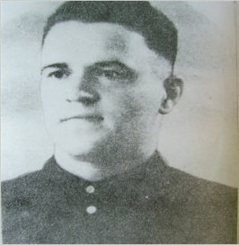
Этот паренёк, родом из Журавич, долго просился взять его в партизанский отряд, но его не брали. Хотя боевых заданий партизан уже выполнил немало.
Комиссар Гонтаров А.С. и политрук Сиваков И.Ф. давали ему одно задание за другим: то распространить сводки Совинформбюро, то провести наблюдение за продвижением немецко-фашистских частей, то заминировать дорогу, то расклеить листовки, рассказывающие о зверствах фашистов, то добыть сведения о расположении немецких складов с оружием. Во многих боях и партизанских операциях в составе отряда имени Чапаева 10-й Журавичской бригады участвовал Аркадий.
В бою по уничтожению немецкого гарнизона и полицейской точки в деревне Селец Быховского района Аркадий прикрывал отход партизан. Его окружили фашисты, но подоспевшие на помощь юные герои Сережа Титов, Ваня Сиваков, Миша Гонтарев (о них вы узнаете дальше), помогли ему отбить атаку гитлеровцев и выйти из окружения. Это лишь один случай из жизни юного бойца, а таких было немало.
После соединения партизан с частями Красной Армии Аркадий Асюлев был командиром орудия – сержантом, сражался в составе войск 1-го Белорусского фронта. Прошел всю войну, награжден орденом Отечественной войны 2 степени.
Вася Шолухов

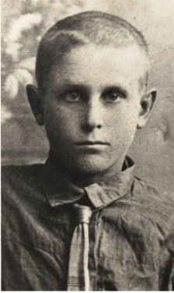
Памятный знак юному подпольщику Васе Шолухову установлен в сквере между улицами Калинина и Октябрьской.
Его отец, Данила Алексеевич, выполнял задания Рогачевского райкома партии в годы войны, вел большую работу в пользу партизан, привлекая к этой работе сына Василия. Вместе со своим другом, Колей Козловским, они собирали и передавали партизанам оружие, боеприпасы, одновременно вели разведку на железной дороге Рогачев-Могилев.
В марте 1943 г. командование 8-й Рогачевской партизанской бригады объявило им благодарность и ребята пополнили ряды партизан. Вася не отставал от взрослых и участвовал во всех операциях. Он хорошо изучил подрывное дело и вскоре получил первое самостоятельное задание. Ночью, обойдя немецкий патруль, он заложил мину под рельсы. Несколько секунд и вот летят под откос вагоны, рвутся снаряды… Это был первый подвиг юного героя. Вскоре он вновь вышел на задание. И вновь, под обломками паровоза и вагонов остались десятки уничтоженных врагов.
В то время партизанская бригада готовилась к сложной операции: подрыву фашистских складов на Рогачевской железнодорожной станции. В числе тринадцати партизан, Вася Шолухов вызвался идти в город. Но это задание партизаны не смогли выполнить. Фашисты подтянули силы с трех сторон и открыли ураганный пулеметный огонь. Вася швырнул гранату. Пулемет замолчал. Но каратели уже заметили партизана. Они решили взять юного героя живым.
Васю допрашивали на глазах у односельчан, требовали показать дома в которых живут родные партизан, но он гордо молчал. Тогда фашисты избили парнишку, переломали ему руки, потом ребра, без сознания доставили в Рогачев. Там опять были жестокие допросы, но он никого не выдал. Через день юного героя расстреляли.
Четырнадцать лет всего прожил паренек. Александровка, откуда родом Вася, взрастила и воспитала немало патриотов родины. Шолухов Вася – самый юный из них.
Миша Гонтарев

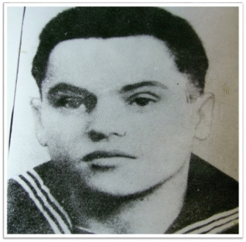
В составе отряда имени Чапаева 10-й Журавичской бригады находился и наш сегодняшний герой – Миша Гонтарев. Родился паренек в деревне Канава Рогачевского района. С первых дней войны местные учителя А.С.Гонтарев и И.Ф.Сиваков организовали подпольную группу. Подпольщикам в их опасной работе оказывали активную помощь комсомольцы и пионеры местной школы. Миша был неизменным командиром подпольщиков. В «начальство» попал он не случайно. До войны он был лучшим пионером, отличником учёбы, хорошим спортсменом. И чего он только не выдумывал: и тайные сигналы для подпольщиков, и скрытые явочные места, и изучение нашего и немецкого оружия, и тактические приемы по уничтожению немецких часовых.
Летом 1942 г. фашисты готовились угнать большую группу юношей и девушек из Журавичского района в Германию на каторжные работы. Хатовнянская волостная управа, в которой находились «черные» списки была уничтожена, списки сожжены. Миша с друзьями принимал участие в этой операции. Так Миша Гонтарев был зачислен в партизанский отряд со своим ручным пулеметом системы Дегтярева, который он хранил втайне. Но когда об этом стало известно руководству отряда, Миша получил приказ обучить ребят стрельбе из этого грозного оружия.
В партизанском отряде Мишу очень любили за веселый нрав, находчивость и смелость. Надо в разведку послать – он тут же переоденется пастушком, и пошел в разведку немецких гарнизонов. Так же ходил он и на «рельсовую войну», на подрыв мостов и эшелонов, участвовал в боях и партизанских операциях
Евгений Язепов.
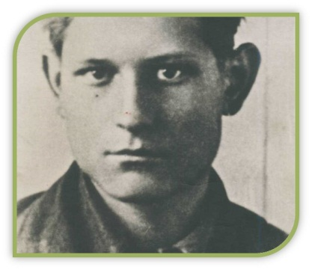
Женя родился в деревне Красный Пахарь Рогачевского района, перед войной работал киномехаником. В июле 1941 г. добровольно вступил в истребительный батальон. Затем был направлен на курсы подрывников.
В апреле 1943 г. был назначен командиром диверсионной группы в партизанском отряде им. Чапаева. В своем отряде он считался лучшим подрывником. 17 эшелонов с живой силой и техникой врага пустила под откос группа Езепова. Гитлеровцы были вынуждены усилить охраны железной дороги, где действовала группа.
Женя был известен своими смелыми действиями в Рогачевском, Жлобинском, Кормянском районах. За голову бесстрашного командира оккупанты обещали вознаграждение: 100 пудов соли и большую сумму денег, но предателей не нашлось.
В конце июня 1943 г. после очередной диверсии его группа попала в засаду возле деревни Святое Жлобинского района. Он сражался до последнего патрона, враги окружили его. Женя разобрал пулемет, разбросал его на части. Когда фашисты цепью пошли на него, Женя сорвал с головы фуражку, сунул в нее последнюю «лимонку», зажал рычаг, выдернул чеку. И только тогда поднялся во весь рост. Оглянулся, вторая цепь фашистов уже заходила с тыла. В лесу уже не стреляли, значит, товарищи ушли.
- Не стрелять! - крикнул немецкий офицер. – Взять живым!
И гитлеровца уже не бегут, а шагают, настороженно, медленно. Офицер идет впереди цепи. Женя рванулся к офицеру.
- Партизаны не сдаются живыми! – крикнул он, и в следующий миг воздух потряс сильный взрыв. Двенадцать гитлеровцев свалилось на землю. Это было 26 июня 1943 г.
Обелиск на могиле Евгения Игнатовича Язепова стоит в деревне Кирово Жлобинского района. Имя партизана высечено на мраморной плите памятника в Гомеле на улице Карповича.
Библиотекарь: Свято чтят на Рогачёвщине память о тех, кто погиб ради сегодняшнего мирного и светлого дня. На территории нашего района учтено 102 воинских захоронения, также на территории района расположены памятники боевой и воинской славы, памятники воинам-землякам и мирным жителям.
Именами юных героев названы улицы городов и деревень Республики Беларусь, они присваиваются школам и пионерским отрядам. Память об орлятах тех огненных и героических дней будет жить вечно. Их подвиги вдохновляют сегодняшнюю молодежь на героические дела.

Час информирования
«Время героев. Их имена носят улицы нашего города»

Григорий Ковалев

Мероприятие проводится на Алее Славы, где установлены памятные знаки в честь Героев Советского союза , уроженцев Рогачевского района.

Библиотекарь: Мы живем в городе с богатым историческим прошлым, охватывающим огромный временной пласт, и по праву гордимся его историей. В ней отражена судьба легендарных земляков, внесших многозначительный вклад в летопись родного края. Их имена навсегда останутся в названиях улиц и переулков, проулков и проспектов. Особенное отношение у жителей нашего города к воинам освободителям. Сегодня я хочу познакомить вас с именами

Григорий Семенович Ковалев
участник партизанского движения на территории Гомельской обл. в годы Великой Отечественной войны.
Родился в д. Большая Крушиновка Рогачёвского района Гомельской области. Стрелок мотострелковой бригады, сержант Григорий Ковалёв отличился при освобождении Литвы. 18.08.1944 в бою за высоту западнее г. Шауляй батальон пехоты врага при поддержке 23 танков и 9 бронетранспортёров перешёл в контратаку. Советские воины подбили несколько танков «тигр», но остальные продолжали двигаться вперёд. Тогда сержант Ковалёв со связкой ручных гранат бросился под гусеницы танка. Бойцы, воодушевлённые его подвигом, уничтожили еще 3 танка и отбили вражескую контратаку. Похоронен в поселке Гинкунай Шауляйнского р-на.
За мужество и отвагу проявленные в бою, Указом Президиума Верховного Совета СССР от 24 марта 1945 года сержанту Ковалёву Г.С. посмертно присвоено звание Героя Советского Союза.
Имя Г. С. Ковалёва присвоено средней школе в д. Большая Крушиновка, в которой он учился, на здании школы установлена мемориальная доска. Его именем названа улица в г. Рогачёв.
Виталий Михайлович Колесников
родился 15 августа 1922 года в г. Рогачёве. Учился в Рогачёвском педагогическом институте. В феврале 1941 года был призван на службу в Рабоче-крестьянскую Красную Армию. С июня того же года — на фронтах Великой Отечественной войны. В 1942 году он окончил курсы младших лейтенантов. К сентябрю 1943 года гвардии младший лейтенант Виталий Колесников командовал взводом 221-го гвардейского стрелкового полка 77-й гвардейской стрелковой Черниговской дивизии 61-й армии Центрального фронта. Отличился во время битвы за Днепр. В сентябре 1943г. при форсировании Днепра в Комаринском районе Полесской области во время боя возглавил роту, под огнём противника организовал её переправу через реку, и повёл бойцов в штыковую атаку. Рота придвинулась вперёд на 6 км и освободила д.Вяле. В бою за д. Галки бойцы роты отбивали в день по 3-4 контратаки превосходящих сил противника. Сам был дважды ранен, но не покинул поле боя до тех пор, пока не потерял сознание.
15 января 1944 года В.М. Колесникову присвоено звание Героя Советского Союза с вручением ордена Ленина и медали «Золотая Звезда». Был также награждён орденами Красного Знамени, Александра Невского, Отечественной войны 1-й степени, Красной Звезды, рядом медалей. После окончания войны Колесников продолжил службу в Советской Армии. В 1952 году окончил Военную академию имени Фрунзе, в 1961 году — Военную академию Генерального штаба. Полковник. Умер 25 ноября 1964 года, зохоронен в Рогачёве. В честь героя названа улица в Рогачёве, средняя школа № 2 города Рогачева носит имя Виталия Михайловича Колесникова.
Яков Зайцев
родился 6 января 1918 года в селе Никольское.
К февралю 1944 года гвардии младший лейтенант Яков Зайцев командовал взводом противотанковых ружей 336-го гвардейского стрелкового полка 120-й гвардейской стрелковой дивизии (3-я армия 1-го Белорусского фронта). Отличился во время освобождения Гомельской области.
В феврале 1944 года Зайцев переправился через Днепр к северу от Рогачёва и первым в своём подразделении ворвался в город. В уличных боях он уничтожил несколько десятков немецких солдат и офицеров.
Указом Президиума Верховного Совета СССР от 3 июня 1944 года за «образцовое выполнение боевых заданий командования на фронте борьбы с немецкими захватчиками и проявленные при этом мужество и героизм» гвардии младший лейтенант Яков Зайцев был удостоен высокого звания Героя Советского Союза с вручением ордена Ленина и медали «Золотая Звезда». Был также награждён орденом Отечественной войны 1-й степени и рядом медалей.
Филипп Жгиров
родился 29 октября 1911 года в деревне Гута С октября 1942 года — на фронтах Великой Отечественной войны. Принимал участие в боях на Сталинградском, Донском, Брянском, Центральном и 1-м Белорусском фронтах.
К сентябрю 1943 года гвардии майор Филипп Жгиров был начальником штаба 221-го гвардейского стрелкового полка 77-й гвардейской стрелковой дивизии 61-й армии Центрального фронта. Отличился во время битвы за Днепр.
В ночь с 27 на 28 сентября 1943 года полк Жгирова благодаря чёткой и слаженной работе возглавляемого им штаба успешно переправился под массированным вражеским огнём через Днепр в районе деревни Вялье Брагинского района Гомельской области Белорусской ССР. Полк успешно захватил плацдарм на западном берегу Днепра и продвинулся на шесть километров вперёд.
Указом Президиума Верховного Совета СССР от 15 января 1944 года за «образцовое выполнение боевых заданий командования на фронте борьбы с немецкими захватчиками и проявленные при этом мужество и героизм» гвардии майор Филипп Жгиров был удостоен высокого звания Героя Советского Союза с вручением ордена Ленина и медали «Золотая Звезда».
Был также награждён тремя орденами Красного Знамени, орденами Отечественной войны 1-й степени и Красной Звезды, рядом медалей.
Исаков Георгий Петрович
родился 30.01. 1896 года в д. Великая Крушиновка. В боях Великой Отечественной войны подполковник Г. П. Исаков с 5 августа 1941 года, когда был назначен командиром 811-го стрелкового полка 229-й стрелковой дивизии 20-й армии Западного фронта. Затем командир 19-й отдельной стрелковой бригады Орловского военного округа. Участвовал в Тульской, Калужской, Ржевско-Вяземской наступательных операциях. Командир 68-й гвардейской стрелковой дивизии (40-я армия, Воронежский фронт) гвардии генерал-майор Г. П. Исаков отличился в битве за Днепр. В сентябре 1943 года дивизия форсировала Днепр и захватила плацдарм у села Балыко-Щучинка Ржищевского района Киевской области (южнее Киева) и стойко удерживала плацдарм. Были отбиты десятки немецких контратак. В бою 11 октября 1943 года на плацдарме генерал Исаков был тяжело ранен. Указом Президиума Верховного Совета СССР от 23 октября 1943 года за умелое командование стрелковой дивизией, мужество и героизм, проявленные в борьбе с немецко-фашистскими захватчиками, генерал-майору Исакову Георгию Петровичу присвоено звание Героя Советского Союза с вручением ордена Ленина и медали «Золотая Звезда».
Покатило Константин Ануфриевич
родился 19.02. 1904г. в с. Яблоново Оржицкого района Полтавской области.
В конце мая 1941 г. дивизию направили на западную границу. Во время боев за Рогачёв между 520 и 465 стрелковыми полками образовался некоторый разрыв. Гитлеровцы попытались атаковать во фланг, и правофланговое подразделение начало отходить. Тогда сержант Лукьяненко с криком: «Ни шагу назад! Бей захватчиков!», бросился к пулемёту и начал расстреливать вражеских солдат. Следуя его примеру, подразделение открыло огонь по фашистам, противник отошёл. Во время этого боя, командир 2-го отделения 520 стрелкового полка капитан Покатило, который первым форсировал Днепр и первым ворвался в г.Рогачёв героически погиб.
Именем героя названа одна из улиц города Рогачёва.
Петровский Леонид Григорьевич,
советский военачальник, генерал-лейтенант, родился 30 мая 1897 года, п. Щербиновский рудник, Бахмутского уезда, Екатеринославской губернии, ныне город Торецк, Донецкая область.
В годы гражданской войны принимал участие в боях на различных фронтах в качестве командира взвода, роты, помощника командира и комиссара полка. Был трижды ранен.
В декабре 1940г. был назначен командиром 63-го стрелкового корпуса, части которого дислоцировались в Приволжском военном округе.
63-й стрелковый корпус в июне-августе 1941г. в составе 21-й армии Западного фронта принимал участие в оборонительных боях в Белоруссии, в районе Рогачева и Жлобина. В июле в ходе контрудара на бобруйском направлении корпус под руководством Петровского успешно форсировал Днепр, освободил города Рогачев и Жлобин, продвинулся на 30 км к западу от Днепра.
С 13 августа корпус вел бои в окружении. Петровский через делегата связи, прибывшего на самолете, получил приказ о назначении его командующим 21-й армии. Однако попросил отсрочить вступление в должность командующего до вывода частей корпуса из окружения.
17.08.1941г. юго-восточнее Жлобина при прорыве из окружения генерал Петровский был смертельно ранен.
Награжден орденами Красного Знамени, Отечественной войны I степени (посмертно), Красной Звезды, медалью «XX лет РККА».
Похоронен в д.Старая Рудня Жлобинского района Гомельской области.
Именем героя названы улицы в г. Рогачёве, г.Жлобине и деревне Рудня Жлобинского района Гомельской области.
Иван Павлович Богатырёв
родился в 1911 году в г. Рогачёве, в семье рабочего.
В предвоенные годы авиационная часть, в которой служил Богатырёв И.П. дислоцировалась в г.Лебедин, Сумской области. В начале Великой Отечественной войны военная часть перебазировалась на территорию Белоруссии и совершала боевые вылеты. Эскадрилья под командованием Николаева с самых первых дней войны громила фашистские переправы через реки Березину, Днепр, Сож, уничтожала живую силу и технику противника.
11 июля 1941г. (на 19 день войны) командир авиаэскадрильи капитан Николаев Михаил Моисеевич, штурман – старший лейтенант Богатырёв Иван Павлович и стрелок-радист - старшина Салка Фёдор Андреевич возвращались с боевого задания, которое выполнили на отлично. Была разрушена переправа через р.Днепр и уничтожен самолёт противника в районе Рогачёва. При возвращении на место дислокации экипаж принял неравный бой с 5 немецкими «мессершмиттами». Было сбито 2 немецких самолёта, но и советский бомбардировщик был подбит. Объятый пламенем, он упал недалеко от деревни Гижня Чериковского района Могилёвской области.
Имена отважных летчиков, погибших в воздушном бою на Могилёвщине, почти 30 лет оставались неизвестными. При раскопках, на 4-х метровой глубине был обнаружен сбитый советский самолёт. Недалеко от мотора были найдены останки двух летчиков, их личные вещи, оружие и документы. Останки Федора Сылки, Ивана Богатырева, Михаила Николаева похоронены в братской могиле д. Лобча Чериковского района.
Именем Ивана Богатырёва названа одна из улиц города Рогачёва.
Шелушков Григорий Иванович
родился 19.05.1899 в д. Рудня-Бронская Рогачёвского района.
К началу 1942 года под руководством Шелушкова находилось 20 подпольных групп в разных районах Житомирской области. Для общего руководства подпольной деятельностью в марте 1942 года Шелушков создал и возглавил руководящую тройку, которую громко именовалась «Штабом Партизанского Движения». Подполье занималось сбором оружия и агитацией среди населения. В Житомире в это время вела активную пропаганду в пользу оккупантов бандеровская ОУН. Для противодействия этой агитации, "штабу" Шелушкова пришлось активно составлять листовки, которые массово переписывали от руки и распространяли среди прохожих. Затем наладилась работу подпольных типографий. Удалось установить и контакты с партизанскими отрядами. Подпольщики-шелушковцы подготовили и переправили в лес 2364 бойца, 1502 винтовки, 3243 гранаты, 81 пулемёт, 31 автомат, 56 пистолетов, 200 тысяч патронов различных калибров, 16 центнеров тола, 245 снарядов и мин. Было организовано 4 мастерских по ремонту оружия для партизан. Участвовали подпольщики и в партизанских акциях. Всего за время своей деятельности шелушковцы своими силами пустили под откос 34 вражеских эшелона, уничтожили 18 мостов и 19 автомашин.
23.05.1943г. Шелушков был арестован и расстрелян гитлеровцами. Звание Героя Советского Союза присвоено 08.05.1965 года посмертно. Награжден орденом Ленина.
Именем героя названы одна из улиц города Рогачёва.
На Рогачёвской Аллее Героев его имя увековечено на мемориальной плите.
Величко Владимир Сидорович
родился . в 1922 в с. Новокрасное ныне Арбузинского района Николаевской области в семье крестьянина.
В боях Великой Отечественной войны с 1942 года. Командир минометной роты 722-го стрелкового полка (206-я стрелковая дивизия, 47-я армия, Воронежский фронт) старший лейтенант Величко у с.Пекари (Каневский р-н Черкасской обл.) под огнём противника во главе роты 25 сентября 1943 года форсировал Днепр, занял удобную огневую позицию и, умело управляя огнем, уничтожил 5 огневых точек противника, содействовал передовым подразделениям полка в захвате плацдарма и переправе его главных сил на правый берег реки. В боях 27 сентября 1943 года миномётным огнём успешно отражал вражеские контратаки, уничтожил до 70 гитлеровцев и 3 пулемёта.
Указом Президиума Верховного Совета СССР от 3 июня 1944 года за образцовое выполнение боевых заданий командования на фронте борьбы с немецко-фашистскими захватчиками и проявленные при этом мужество и героизм, старшему лейтенанту Величко Владимиру Сидоровичу присвоено звание Героя Советского Союза.
Но не суждено было В.С.Величко получить высшие награды Родины: орден Ленина и медаль «Золотая Звезда». Выполняя боевое задание, 29 октября 1944 года он пропал без вести на территории Чехословакии.
Именем героя названы одна из улиц города Рогачёва и средняя школа № 4 г.Рогачёва.
Библиотекарь:
Именами воинов-освободителей названо немало улиц нашего Родного района. И все эти люди достойны памяти и уважения. Сегодня я рассказала вам только о некоторых из них. Предлагаю продолжить наше знакомство с героями в ближайшее время. А сейчас прошу пройти к Курганы Славы и почтить память погибших в годы Великой Отечественной войны возложением цветов и минутой молчания.

Урок мужества «Их души ранены Афганом»
Ведущий 1: 5 февраля 2021 года исполняется 32 года со дня вывода советских войск из Афганистана.
Ведущий 2:Те далекие события вечной зарубкой остались в памяти и в душе каждого из 28 832 белорусов, прошедших через горнило войны. Рискуя жизнью, они достойно выполнили воинский долг, проявили отвагу и мужество. К горькому сожалению, 771 житель Беларуси погиб в горной стране. Вот почему эта война не может быть для нас чужой. Афганистан — наша память и боль.
Сегодня у нас в гостях участник войны в афганистане____________________
Ведущий 1: «Афганская война» – так называют трагические события, растянувшиеся на долгих 10 лет. Как отмечают некоторые историки, «уникальность» этой войны в том, что Советский Союз не только воевал в Афганистане, но и занимался обустройством страны, возводя жилые дома, учреждения социальной сферы: больницы, школы, детские сады. Советские врачи и педагоги приезжали в Афганистан для того, чтобы лечить и обучать мирное население. Помимо этого Советский Союз оказывал соседу гуманитарную помощь, поставлял через аэропорты Кабула и Баграма необходимые продовольствия и медикаменты.
Ведущий 2:Афганистан до сих пор с болью в сердце отдается в сердцах ветеранов, потому что они видели войну в лицо. С тех пор минуло немало времени, но прошлое им по прежнему вспоминается в строгой армейской хронологии день за днем, бой за боем.
Просмотр видеофильма
Ведущий 1:Оставила след эта война и для 209 молодых рогачёвцев, пять из которых - Юрий Блинцов, Семён Бондарев, Николай Доманцевич, Пётр Касьянов и Сергей Юрченко - не вернулись с поля боя. Все они посмертно награждены орденом «Красной Звезды».
Ведущий 2: На сегодняшний день в Рогачёве и Рогачёвском районе проживает почти 200 человек, которые в своём сердце носят отметку «Афган», многие награждены боевыми медалями, пятеро из них - орденоносцы (Макаренко И.М., Крумкачёв Г.М, Дворецкий Д.Е., Семёнов Ю.Г., Доронько А.А.).

Ведущий 1: Слово нашему гостю
Выступление гостя.
Ведущий 2: Проходят годы… Но самым правдивым, ярким и искренним свидетельством тех событий была и есть наша память. Сегодня мы отдаем дань глубокого уважения солдатам, сержантам, офицерам, всем тем, кто проявил отвагу, храбрость, мужество и истинный патриотизм, тем, кто с честью выполнил воинский и гражданский долг перед Родиной.
Ведущий 1: Мы всегда будем помнить всех, кто исполнил долг перед своей Отчизной ценой собственной жизни.

Заседание литературной гостиной,
посвященной Дню освобождения города Рогачева
от немецко-фашистких захватчиков
Преподаватель:
Говорят, что когда бог хочет наказать человека, он отнимает у него память. Это страшно. Страшно, когда человек не может вспомнить свое прошлое. Но во сто крат страшнее, когда о своем прошлом забывает целый народ. В нашей истории было все и страшные поражения, и великие победы и предательства и подвиги. Судьба страны, как и судьба человека многолика и многогранна.
Нельзя упрятать прошлое в чулан,
Историю страны нельзя забыть
-год сорок первый – скрипка и орган,
печаль и боль,… оборванная нить…

Учащийся :
Подвиг солдат и тружеников тыла Великой Отечественной войны был и остается величайшим достоянием мира, образцом силы, сплочения и беззаветной любви к Родине.
Все мы, ныне живущие, преклоняемся перед подвигом, совершенным фронтовиками, перед старшим поколение, принявшим на свои плечи все тяготы и лишения военных лет.
Наша задача – сохранить память о тех, кто стойко и самоотверженно защищал родную землю от врага.
Преподаватель:
Сейчас, когда очевидцев тех страшных событий остается рядом с нами все меньше и меньше, наибольшую ценность приобретают книги, воспоминания солдат и офицеров, партизан и мирных жителей и Великой Отечественной войне. Дневники, мемуары, стихи, рассказы и повести очевидцев дают нам возможность вернуться к давно минувшим событиям.
Учащийся :
Пылающими городами и селами, неимоверными человеческими страданиями и миллионами безвременно оборванных жизней вошла в нашу историю Великая Отечественная война.
С первых дней Великой Отечественной войны Рогачев был оккупирован немецко-фашистскими захватчиками, а 13 июля 1941 года уже был освобожден солдатами Красной Армией в ходе Рогачевско-Жлобинской операции.
Преподаватель:
Но освобождение было недолгим. Через месяц, 14 августа 1941 года, город вновь оккупировали фашисты. Они уничтожили в Рогачеве и в Рогачевском районе 6,3 тыс. человек.
В годы войны с августа 1941 по июль 1944 года действовало Рогачевское антифашистское подполье, состоящее из 17 организаций, численностью более 160 человек. Подпольщики записывали и распространяли радиосводки Совинформбюро, вели пропагандистскую работу среди населения, добывали и передавали партизанам оружие и боеприпасы, вместе с партизанами участвовали в диверсиях на железной дороге, в бою против гитлеровского гарнизона у деревни Гадиловичи, оказывали помощь разведгруппам Красной Армии.
Учащийся :
В 1944 с Рогачевской земли началась операция "Багратион".
В ходе Рогачевско-Жлобинской операции 24 февраля Рогачев был освобожден войсками 1-й и 50-й армий 1-го Белорусского фронта под командованием генерала армии Константина Константиновича Рокоссовского. 13-ти соединениям и частям было присвоено почетное звание "Рогачевских".

Преподаватель:
Из оперативной сводки 24 февраля 1944 года.
“На днях войска Первого Белорусского фронта перешли в наступление против немецко-фашистских войск, расположенных в районе Рогачева. Успешно форсировав реку Днепр, наши войска прорвали сильно укреплённую оборону противника на фронте 50 километров и 24 февраля штурмом овладели городом и крупной железнодорожной станцией Рогачёв – важным опорным пунктом противника на Бобруйском направлении, а так же с боями заняли более 100 других населённых пунктов, в том числе крупные населенные пункты Новый Быхов, Лазаревичи, Виляховка, Верхняя и Нижняя Тощица, Кистени, Вищин, Дедлово, Еленово, Мадоры, Селец, Старое Село, Озеране, Большая и Малая Коноплица, Заборово, Турск, Ходосевичи, Цупер, Луговая Варня, Кобыловка и железнодорожную станцию Тощица. Нашими войсками полность ликвидирован важный плацдарм немцев на левом берегу Днепра, восточнее Рогачёва и Жлобина. “

Звучит песня “А закаты алые”

Учащийся :
Тысячи воинов и партизан, мирных жителей Рогачевского района отдали свою жизнь на фронтах и в тылу врага.
На территории Рогачевского района находится около 90 воинских захоронений, в которых покоится прах более 19 тыс. воинов.
17 уроженцам Рогачевщины присвоено звание Героя Советского Союза.

Чтец 1:
Героям – освободителям Рогачевской земли ( Виктор Павлов)
Подвиг ваш у седого Днепра
Вечно помнят песчаные кручи,
Пусть весне пробуждаться пора
Иль повиснут осенние тучи.
Вы – герои великой страны,
Вас сплотила солдатская доля.
В дни тяжелой, кровавой войны
Были стягом Победа и Воля.
Вечно помним святые слова,
Вечно помним фамилии эти.
Жизни светлой начнется глава,
Вам же – вечная память на свете.

Выступление гостей.
Преподаватель:
Низкий поклон воинам-освободителям. Низкий поклон всем, кто сохраняет память о них для будущих поколений.

Чтец 2.
Солдату
Виктория Альвинская

В тебя стреляли, тебя вязали,
Тебя сжигали шальным огнем,
Тебя пытали, тебя топтали
Тяжелым вражеским сапогом.
Но ты не сдался, Солдат отчизны,
Ты в сердце верность стране пронес.
За жизнь боролся во имя жизни,
И глыбой каменной ты в землю врос.
Несут ребята цветы Солдату.
Поклон Солдату, что землю спас.
Тебя убили, Солдат, когда-то,
Чтобы воскрес ты в душе у нас.

Чтец 3
Защитникам Родины
Владимир Шпадарук.

Вы шли на смерть, вы жизни не жалели,
Превозмогали тысячи невзгод,
Чтоб Родина не стала на колени,
Прервав свой истроический поход.

Не бросили ее на растерзанье
Чудовщам сос вастикой убийц,
Спасли её, залитую слезами,
Нам никогда ваш подвиг не забыть.

Спасибо вам, достойные навеки,
За эту синеву над головой,
За добрые весенние побеги
И за июньский запах луговой.

За каждый миг в великом или малом.
За солнца луч и капельку росы,
Спасибо вам за то, что нашим мамам
Не надо подаяния просить.

Спасибо вам! Я слов других не знаю.
Вы сделали свое, вы мир спасли,
Над всей землёю реет ваше знамя,
Которое вы с честью пронесли.

Преподаватель:
Объявляется минута молчания
Преподаватель:
Война пронеслась как ураган, оставив за собой руины, попелища, изуродованную землю. История не занала разрушений такого масштаба.

Учащийся:
Рогачев возродился и стал еще краше под мирным небом. Красив наш город в любую пору. Тихий летний полдень сменяет осенний листопад. Неумолим бег времени, но память вечна. Она вновь и вновь возвращает нас в прошлое. Благодарные жители города свята чтят память о тех, кто приближал момент победы ценой своих жизней.
Сила народа в его памяти…

Звучит песня “Васильковае неба”

Чтец 4.
Кто человечности научит человека?
Любить друзей, уметь прощать врагов.
Устала от насилия планета,
От ложных идолов и суетных царьков.
Все десять заповедей брошены под ноги,
Безумию и ярости толпы.
Куда, скажите, смотрят наши боги,
Или они давно уже слепы?
Власть, жажда денег – вот злой гений,
Войны, что без начала и конца.
Минувших и грядущих поколений,
Под символом тернового венца.
Остановитесь люди! Хватит крови!
Довольно детских слез и скорби вдов!
Пусть мир опять наполнится Надеждой
И Вера к нам вернется и Любовь!

Звучит песня «Живи»
Преподаватель:
Вот и подошла к концу наша встреча. Спасибо нашим гостям за неравнодушие и патриотизм!

Урок мужества «Дети войны»
Преподаватель:
Пылающими городами и селами, неимоверными человеческими страданиями и миллионами безвременно оборванных жизней вошла в нашу историю Великая Отечественная война.
Особые страдания в этой войне пали на долю детей. Молодежь угоняли в Германию, чтобы использовать как рабсилу, а на территории Беларуси создавали лагеря с целью забора крови и для уничтожения.
В этом тргическом списке жуткий детский концлагерь в деревне Красный Берег, где самым бесчеловечным способом из юных жертв выкачивали кровь для нужд немецких госпиталей.
В память о всех невинных жертвах нацистов недалеко от нас в деревне Красный берег создан мемориальный комплекс.

Просмотр видеоролика “Красный берег”

Преподаватель:
Очень много рогачевских девченок и мальчишек попали в Озаричскую зону смерти, где под открытым небом нацисты держали тысячи больных сыпным тифом, собираясь использовать людей как бактериологическое оружие против наступающей Красной Армии.
В Рогачеве между улицами Калинина и Октябрской на Аллее памяти находится памятный знак “Детям войны - жертвам фашистского геноцида”, установленный 2 июля 1999 года.
На черной гранитной двухметровой стелле изображено яркое солнце, которого очень не хватало детям, чтобы согреться на мерзлой земле.
Женщина в зимнем лесу, прижимающая под шалью младенца и согревающая его своим дыханием, думала только о том, чтобы сохранить жизнь своему ребенку, не задумываясь о собственной жизни.
Парус детства на знаке символизирует несбывшиеся мечты и надежды, а выщербленный гранит, окантованный колючей проволокой, что детские и юношеские годы вырваны войной из жизни людей.
Ниже, на черной стреле строки, от которых холодеет сердце:
Сердца детей разорваны войной
И проволокой колючей перевиты.
Накрыло их тела сметельной мглой,
Но души живы, души не убиты…

Учащийся читает стихотворение
Дети войны
Светлана Сирена.

Дети войны, вы детства не знали.
Ужас тех лет от бомбёжек в глазах.
В страхе вы жили. Не все выживали.
Горечь-полынь и сейчас на губах.
Дети войны, как же вы голодали…
Как же хотелось собрать горсть зерна.
На зрелых полях колосья играли,
Их поджигали, топтали…Война…

Преподаватель:
Но дети в ту суровую пору были не только жертвами – они становились и воинами. Рядом со взрослыми в партизанских отрядах и подполье сражались и совсем юные герои. Часто бесстрашие и смекалка позволяли юным партизанам выполнять самые сложные задания, находить выход из безвыходных ситуаций, выручать народных мстителей в критиеские моменты. Дети были разведчиками, подрывниками, пулеметчиками, связистами, адьютантами армейских и партизанских командиров. Только в партизанских отрядах Беларуси сражались 25 тысяч юных бойцов, не достигших призывного возрата. Несовершеннолетние ребята достигали таких высот мужества, что оказывались достойными Золотых Звезд Героев, орденов медалей. Вместе с воинами Красной Армии они гнали захватчиков с нашей страны, освобождали от фашисткого ига народы Европы.
Учащиеся зачитывают рассказы о юных партизанах и подпольщиках Рогачевщины.
Преподаватель:
Война в своей жестокой слепоте соединила несоединимое: детей и кровь, детей и смерть. Во время карательных операций на глазах десятилетних подростков погибали их родители. Многие из них стояли под пулями. Единственным спасением для многих из них было нахождение в партизанских отрядах и в действующей армии в качестве сыновей полков. А значит – на переднем крае.
Учащиеся читают стихотворение
Любовь Ковалева
Стихотворение «Детям войны Рогачевщины»

Преподаватель:

Несмотря на то, что прошло более 7 десятков лет, память о тех страшных событиях не стерлась. Мы должны помнить, какими страшными жертвами был завоеван мир.

О детях войны
Валентина САЛИЙ

1 учащийся:
Детям, пережившим ту войну,
Поклониться нужно до земли!
В поле, в оккупации, в плену,
Продержались, выжили, смогли!
У станков стояли, как бойцы,
На пределе сил, но не прогнулись
И молились, чтобы их отцы
С бойни той немыслимой вернулись.

2 учащийся:
Дети, что без детства повзрослели,
Дети, обделенные войной,
Вы в ту пору досыта не ели,
Но честны перед своей страной.
Мерзли вы в нетопленных квартирах,
В гетто умирали и в печах.
Было неуютно, страшно, сыро,
Но несли на слабеньких плечах
Ношу непомерную, святую,
Чтоб скорее мира час настал.
Истину познавшие простую.
Каждый на своем посту стоял.

3 учащийся:
Девочки и мальчики войны!
На земле осталось вас немного.
Дочери страны! Ее сыны!
Чистые пред Родиной и Богом!
В этот день и горестный, и светлый,
Поклониться от души должны
Мы живым и недожившим детям
Той большой и праведной войны!
Мира вам, здоровья, долголетья,
Доброты, душевного тепла!
И пускай нигде на целом свете
Детство вновь не отберет война!

Заключение
Февраль в колледже традиционно проходит под знаком мужества и патриотизма. В этом учебном году был реализован пилотный социально-значимый проект «Месячник гражданско-патриотической работы «Мы будем помнить». Участники проекта уверены, что он станет доброй традицией и с каждым годом будет становиться всё ярче и насыщеннее.
Учащиеся и педагоги колледжа имели возможность ещё больше узнать о боевой и трудовой славе нашего города и его жителей, прикоснуться к истории.
День юного героя - антифашиста отметили учащиеся колледжа проведением информ-дайджеста "Юные герои победы" и просмотром кинофильма "Зоя".
В рамках месячника гражданско-патриотической работы в колледже прошли мероприятия, посвященные Дню памяти воинов –интернационалистов. Библиотекарь колледжа Елена Владимировна Езепова и учащиеся группы №22 вместе вспомнили о событиях Афганской войны. Афганистан до сих пор с болью в сердце отдается в сердцах ветеранов, потому что они видели войну в лицо. Состоялась встреча с воином-интернационалистом Халюковым Сергеем Петровичем, который поделился своими воспоминаниями о войне, ответил на вопросы учащихся. Присутствовали и представители колледжа на городском митинге-реквиеме, посвященном этой скорбной дате.
Целый ряд спортивных мероприятий, направленных на формирование мужественности и стойкости у будущих защитников Родины был организован педагогами. В рамках месячника гражданско-патриотической работы «Мы будем помнить» в общежитии колледжа дан старт шахматному турниру, посвященному Дню освобождения г. Рогачева от немецко-фашистских захватчиков. Бессменным организатором соревнований уже на протяжении многих лет является воспитатель Татьяна Алексеевна Макарова. В день защитника Отечества состоялось награждение победителей турнира. В соревнованиях приняли участие 18 ребят, проживающих в общежитиях колледжа. Как показала турнирная таблица, 1 место занял Орлов Юрий (группа 36), 2 место у Митраховича Юрия (группа 15). На 3месте оказался Степанов Алексей (группа 20). Татьяна Алексеевна Макарова вручила победителям дипломы, медали, памятные подарки и сладости. Для всех остальных участников куратор турнира подготовила вкуснейшие угощения и небольшие сувениры.
В рамках Месячника гражданско-патриотической работы и в зачет общеколледжной круглогодичной спартакиады в колледже прошли соревнования по дартсу.
Победителями стали:
1место - группа 25
2место - группа 205
3 место - группа 34
В первенстве по стрельбе. 1место заняла группа 14. На второй ступени пьедестала оказалась группа 34. Замкнула тройку призеров группа 205.
Но спортивные у нас не только учащиеся, но и педагоги. В районном чемпионате по стрельбе из пневматической винтовки среди команд КФК города представители нашего трудового коллектива стали победителями. В городских соревнованиях по дартсу команда колледжа заняла 3 место.
В День защитника Отечества девочки колледжа поздравили всех мужчин и юношей с праздником, провели для них шуточную викторину и подарили открытки.
Колледж присоединился к районной гражданско-патриотической акции «Зажги звезду в своем окне». Учащиеся подготовили красные звезды и наклеили их на свои окна, как символ памяти.
Накануне Дня освобождения Рогачева от немецко-фашистских захватчиков состоялся круглый стол с учащимися и педагогами колледжа, посвященный этой знаменательной дате.
Учащиеся колледжа вместе с воспитателем Татьяной Алексеевной Макаровой посетили Центр труизма и краеведения, где директор центра Геннадий Васильевич Титович организовал экскурсию. Ребята смогли не только познакомиться с экспозицией, но и примерить боевую амуницию.
Представители трудового коллектива посетили праздничную программу «Гордимся. Помним. Чтим» с работой военно-полевой кухни и просмотром фильма «Подольские курсанты».
24 февраля – одна из самых значимых и радостных дат в жизни города. В этот день Рогачев был освобожден от немецко-фашистских захватчиков. Дружная команда колледжа приняла участие в торжественном шествии, митинге и праздничном концерте. Весь трудовой коллектив и учащиеся присоединились к районной минуте молчания
Завершился день проведением молодежной акции «Свеча памяти – 77 мирных лет». В акции приняла участие молодежь Рогачева. Учащиеся педагогического и строительного колледжей зажгли свечи у памятного знака на месте расстрела мирных жителей. Педагоги рассказала ребятам о событиях, происходившим здесь в годы войны. Затем представители молодого поколения отправились к монументу павшим воинам у старого кладбища.
Свои впечатления и эмоции ребята выразили в конкурсных работах на тему "Это наша Армия" и во время создания коллективного коллажа «С чего начинается Родина».
Глядя в горящие глаза ребят, рассматривая их рисунки и стихи, педагоги пришли к единому мнению: проект реализован не зря! Ребята многое узнали, многому научились.

Группа 107. Конкурс творческих работ "Это наша Армия", посвященный Дню Защитника отечества и Вооруженных сил Республики Беларусь.
Наш папа для семьи герой,
Он - крепкое надёжное плечо,
Он дом наш защищает от "врагов"
Хотя он в армии служил давным-давно.
Он не впускает в дом плохие мысли,
И новости, что могут огорчить,
Он учит нас спокойствию и силе.
И учит нас как Родину любить.
Мой папа не дерзит на кассе,
Мой папа не ругается в пути.
Он знает, ведь, что по его примеру
С братишкой дальше должен я пойти.
И если вдруг мы с братом оступились,
Как говорится, "накосячили" чуток.
То папа отстоит сначала наши мысли,
А дома уж нам преподаст урок.
У папы нет награды "За заслуги",
Но год из года поздравляем мы родней
С праздником "Защитника Отечества"
Ведь папа наш для нас герой!

Приложение
Фотоотчеты
о проведении мероприятий в рамках социально-значимого проекта «Месячник гражданско-патриотической работы «Мы будем помнить»

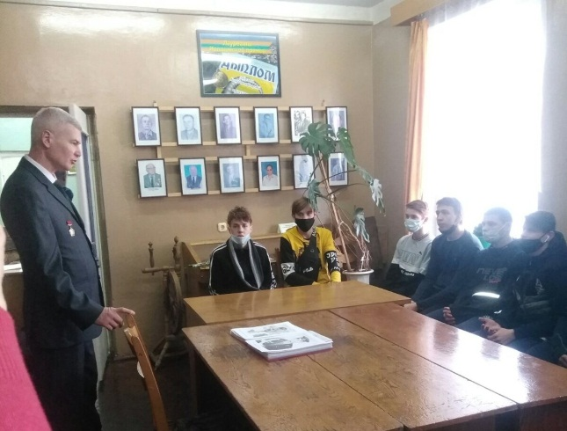 | 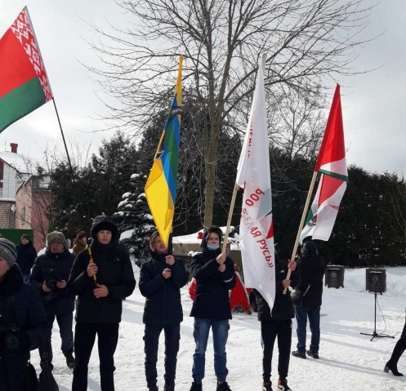
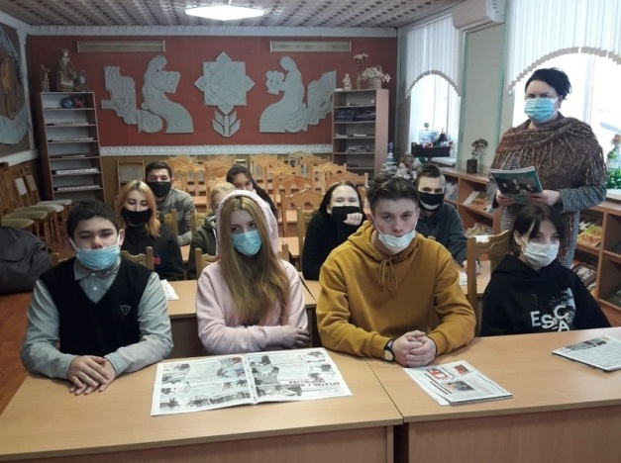 | 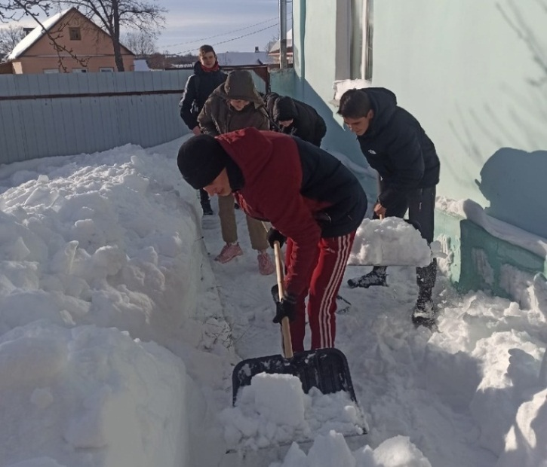
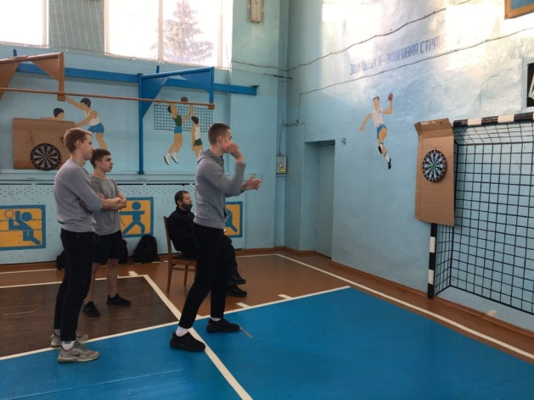 | 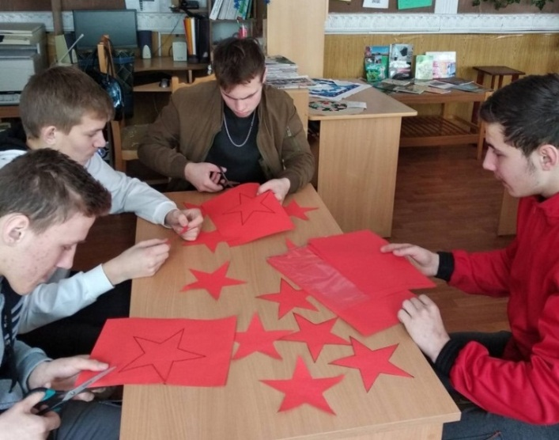

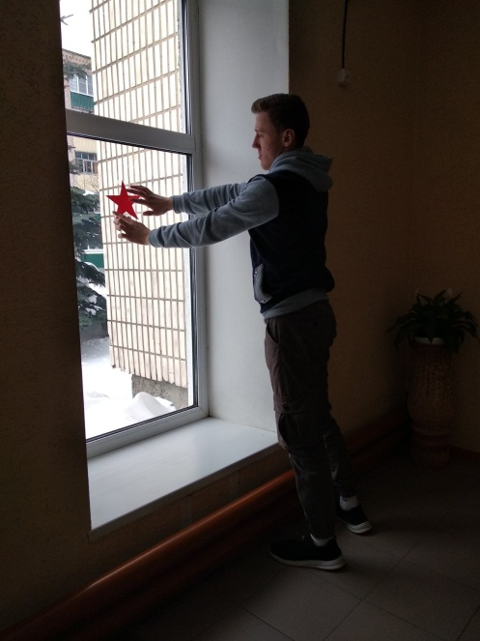 | 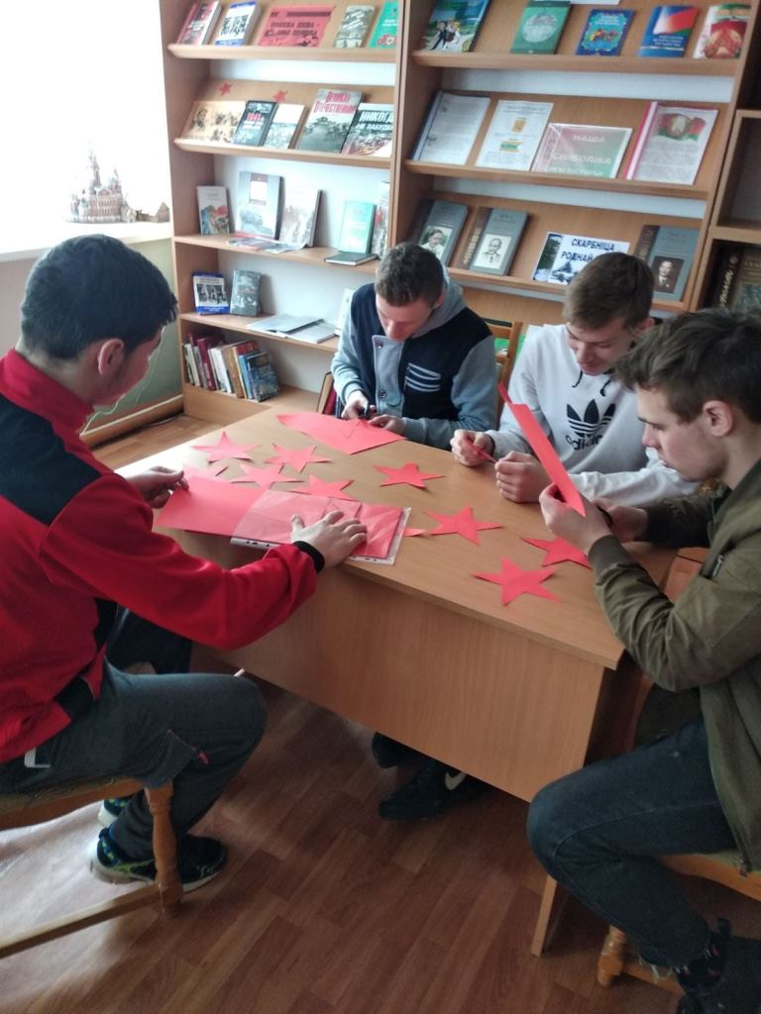
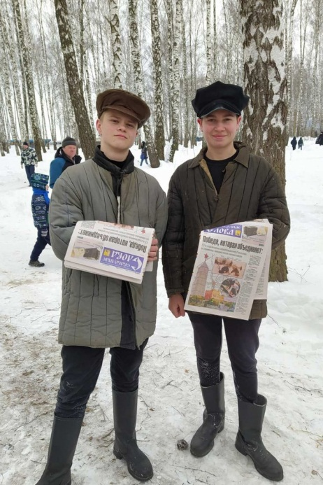 | 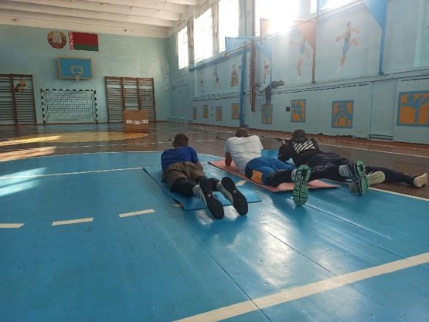
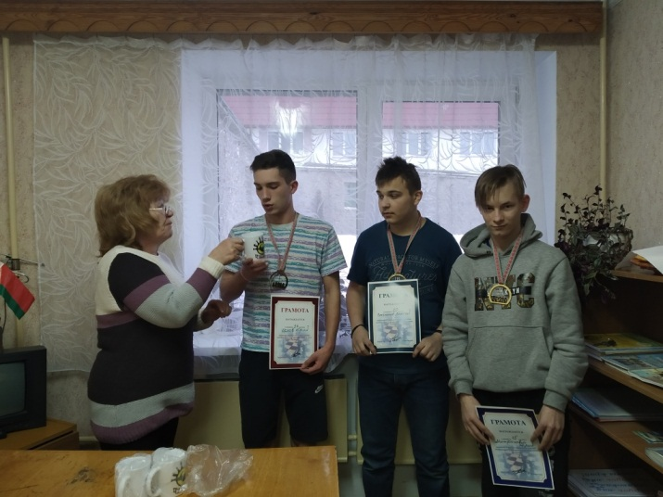 | 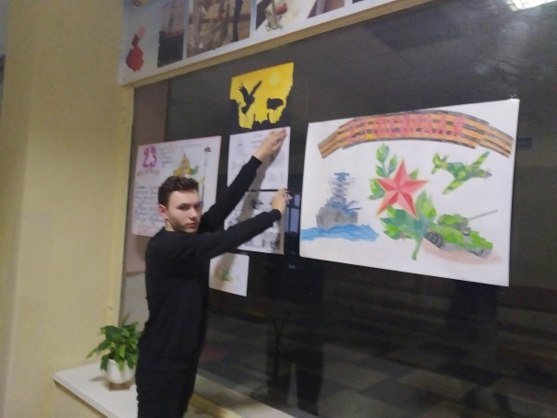

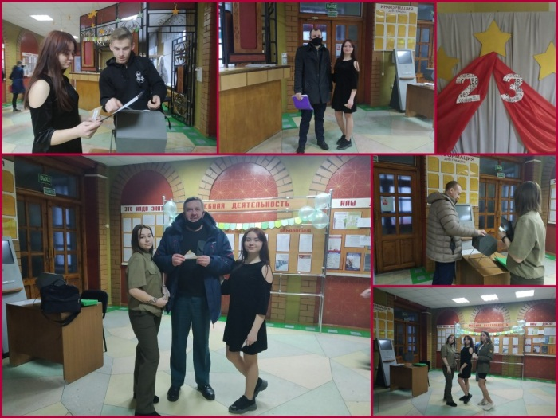 | 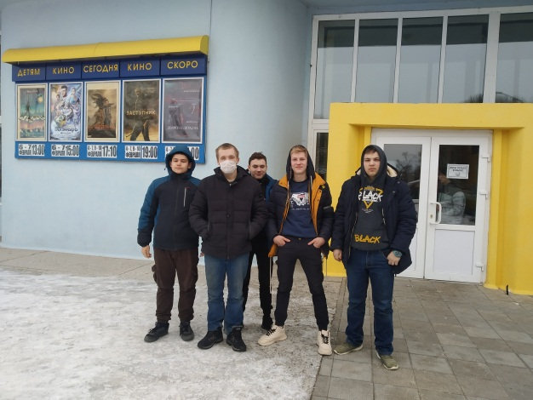
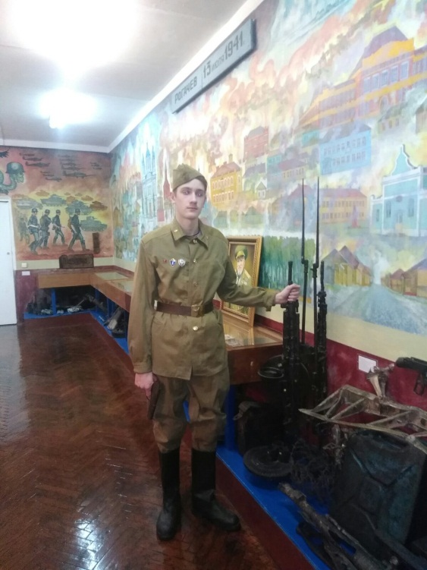 | 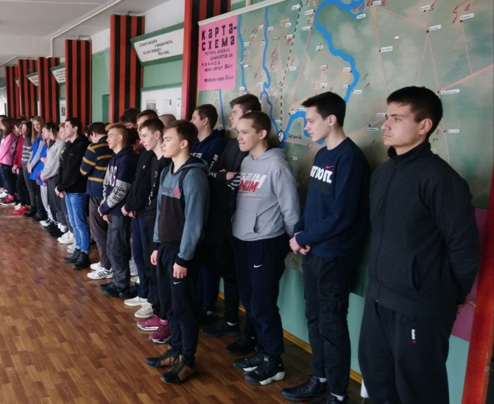
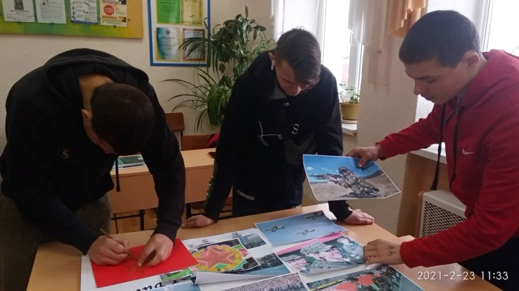 | 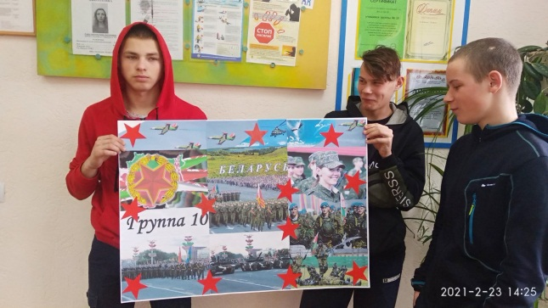

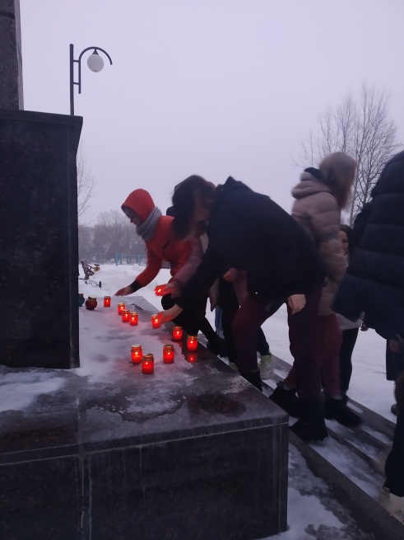 | 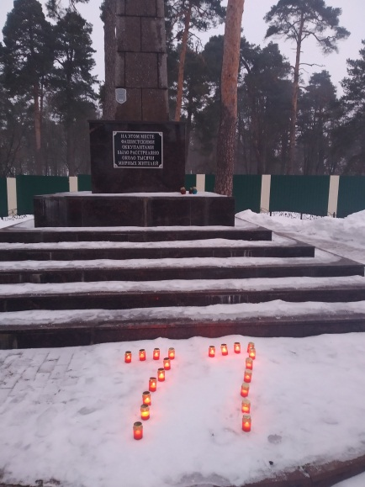
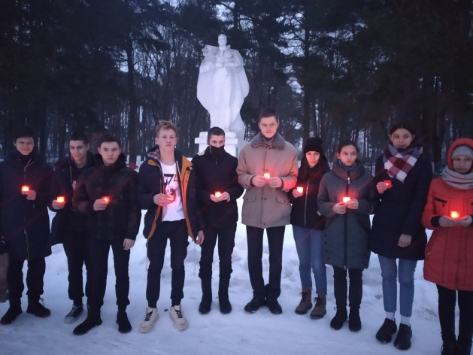 | 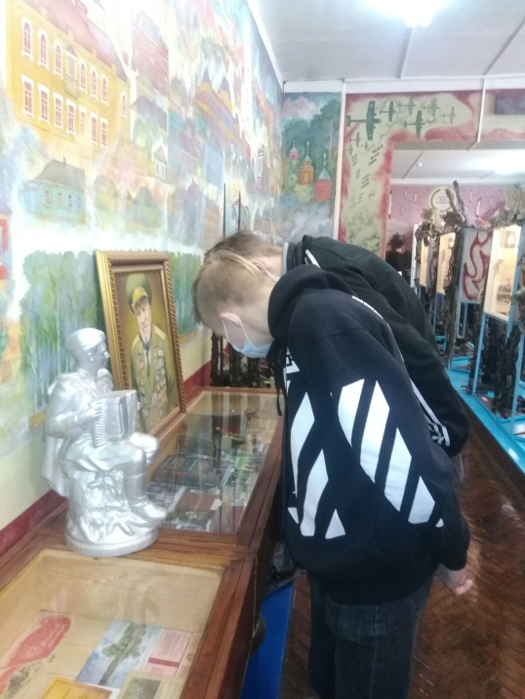
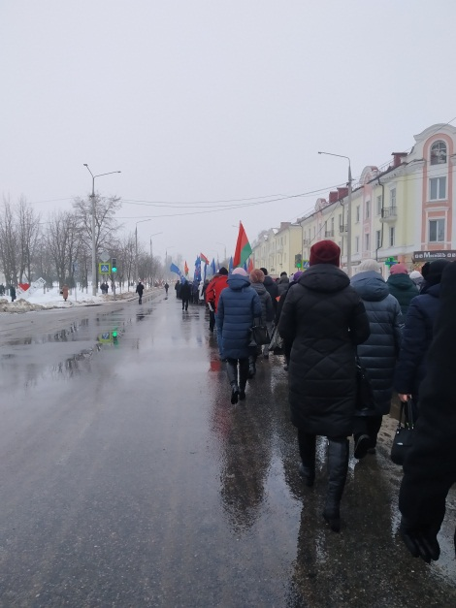 | 